DESCULPE

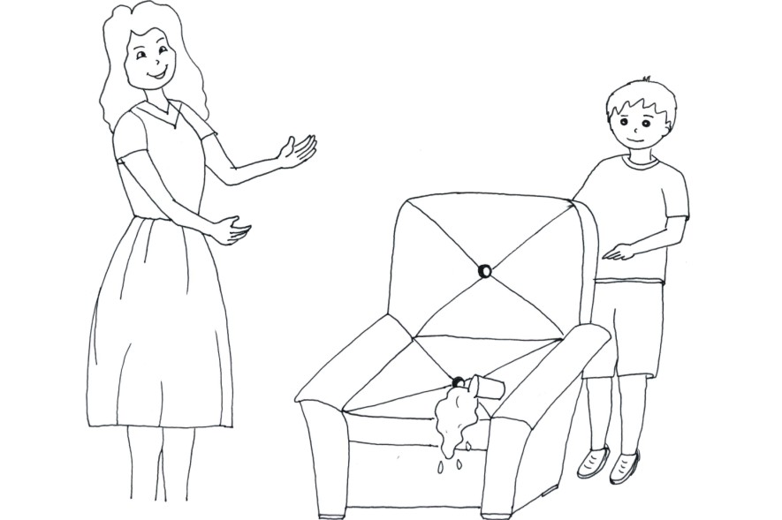

Tiago estava assistindo tv no sofá da sala e, sem querer, virou o copo de suco de laranja que estava tomando. Logo entrou na sala sua mãe, Dona Regina, que pergunta:
- Quem derramou este suco no sofá?
Tiago lembrando das aulas de evangelização, onde aprendeu sobre a importância de se falar sempre a verdade e, também, sobre as palavras mágicas, disse:
- Fui eu quem derramou o suco no sofá, mas foi sem querer, a senhora me desculpe. Vou limpar tudo.
Dona Regina, vendo que seu filho falou a verdade e que não fez aquilo de propósito, logo diz:
- Meu filho eu te desculpo, mas da próxima vez tenha mais cuidado. Agora vamos limpar antes que o suco seque e fique mais difícil tirar a mancha.

POR FAVOR

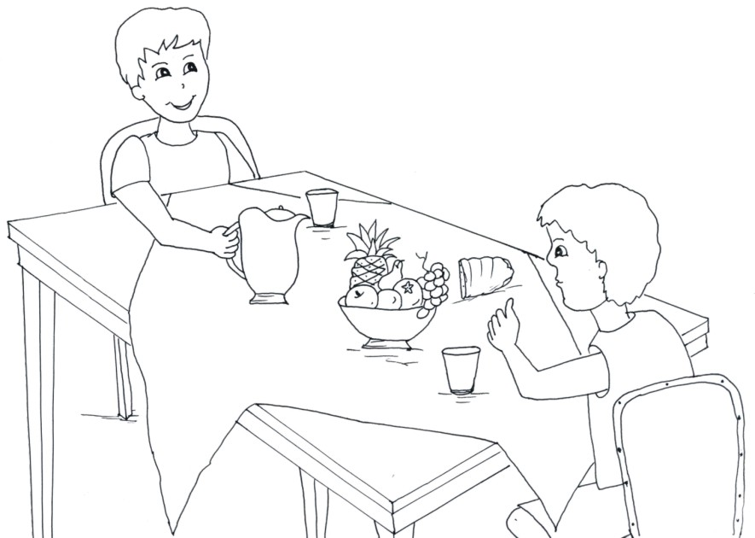

Jader estava lanchando na casa de seu amigo Ricardo. Eles tomavam suco e comiam sanduíches. O suco estava uma delícia e o menino teve vontade de tomar mais um pouco. Foi então que falou:
- Por favor, Ricardo, você pode me alcançar o suco?
E o amigo Ricardo imediatamente alcançou a jarra par Jader.
Jader sabe que quando pede um favor e alguém lhe atende ele deve agradecer.
- Muito obrigado! – disse Jader.

OBRIGADO

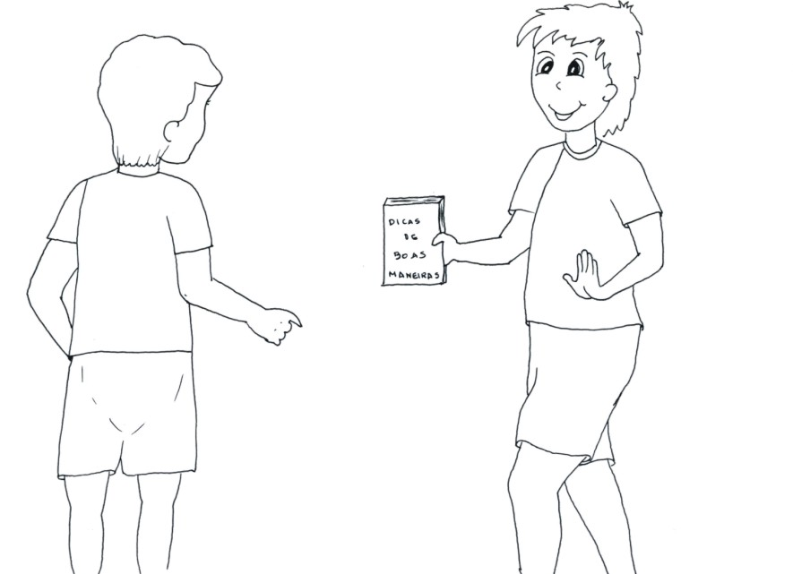

- Pedro e João são colegas de Escola. Eles costumam fazer as lições juntos e ambos gostam muito de ler. Por isso, sempre que um deles ganha um livro novo, depois de ler o livro, ele empresta para o colega.
O último livro que Pedro ganhou de sua tia é sobre Boas Maneiras. Depois de ler o livro, ele emprestou para João.
João sabe que deve cuidar muito bem do que não é seu, e não rasgar, nem riscar os livros dos amigos. Depois de ler o livro, ele devolveu a Pedro, dizendo:
- Muito obrigado! Gostei muito do livro.

Obs.: menino diz OBRIGADO e a menina OBRIGADA.

COM LICENÇA

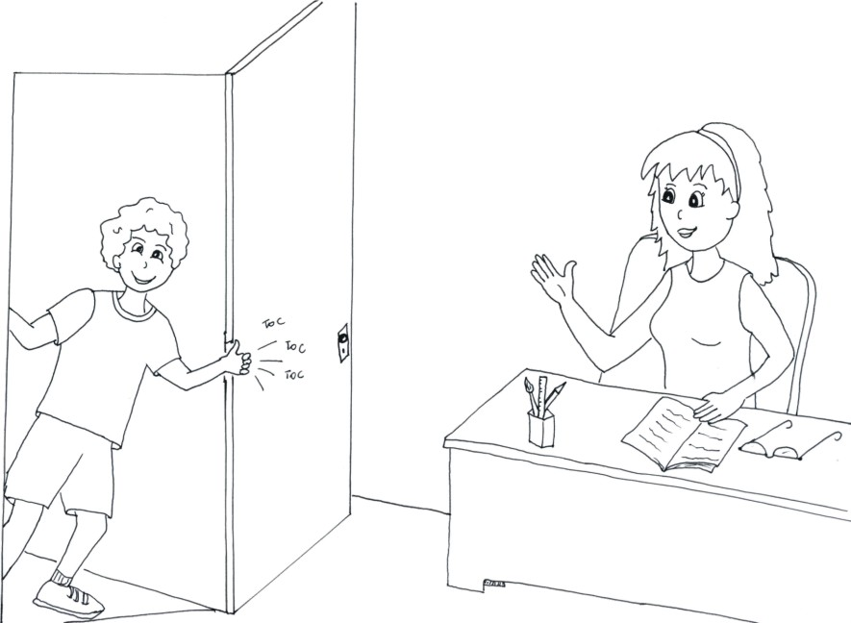

Lucas deseja conversar com a professora de Educação Física sobre o time de futebol. Ele quer participar dos treinos com os meninos maiores, mas para isso precisa da autorização da professora responsável. A sala dela é no final do corredor e quando Lucas chega lá percebe que a porta está fechada.
Ele então bate na porta, abre um pedacinho e diz;
- Com licença! Posso entrar para falar com a senhora?
A professora o recebe com muita alegria, pois é sempre muito bom falar com pessoas educadas.

